Unidad 4
Tema: trastornos de la personalidad.
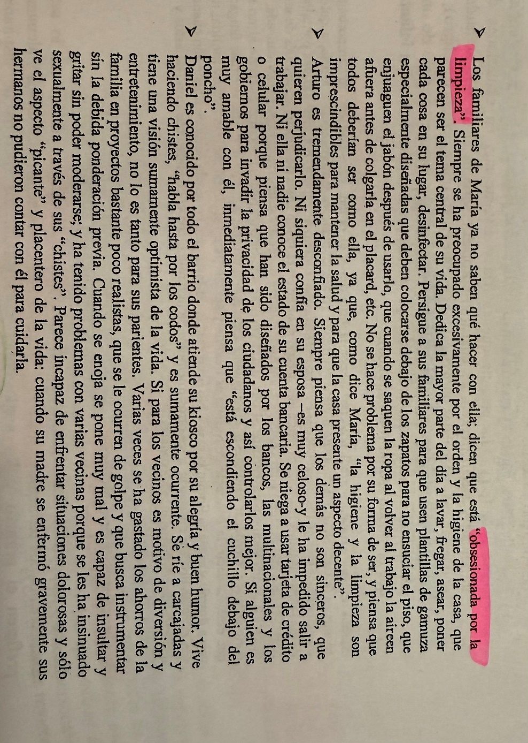
María, Arturo y Daniel siempre han sido así. Su problema (más bien, en realidad, el problema de los que le rodean) es su forma de ser, su carácter, su personalidad. Sus rasgos predominantes crean situaciones difíciles para si mismas y para su medio ambiente. Pero ellos no se dan cuenta de todo esto: consideran que su modo es normal y adecuada. Van a consultar solo porque sus familiares les exigen un cambio, pero no advierten que todo esto surge de los problemas que sus rasgos de carácter han creado.
- Los trastornos que afectan a los rasgos de la personalidad.
En este capítulo examinaremos brevemente trastornos en lo que es específicamente patológico son los rasgos de la personalidad, es decir, la formas de ser, las modalidades psicológicas y relacionales del sujeto.
¿Qué son los rasgos? Son características que sirven para describir como es: sumisa, retraída, honesta, optimista, autoritaria, amable, pasiva, cruel, responsable, etc. Se define los rasgos de personalidad como patrones persistentes de formas de percibir, relacionarse y pensar sobre el entorno y sobre uno mismo, que se pone de manifiesto en una amplia gama de contextos sociales y personales.
En si los rasgos no son patológicos, pero hablamos de trastornos de la personalidad cuando ellos:
Se exageran: se hipertrofian desmedidamente (un sujeto excesivamente desconfiado)
Son inflexibles: rígidos y no admiten una adaptación plástica a las circunstancias de la vida (una persona que es fría y distante aun en situaciones de intimidad y afecto frente a las cuales seria dejar de lado estas actitudes que serían más adecuadas para ocasiones en que exista una amenaza o peligro)
Causan una seria desadaptación o un malestar intenso (como es el caso de una persona temerosa que evita todo tipo de compromiso afectivo o tan infantil que no puede asumir roles adultos)

Clasificación:
Trastorno histérico o histriónico: persona demostrativa, teatral, exhibicionista, seductora, excitable, sumamente emocional, que busca ser el centro de atención de los más.
Trastorno evitativo o fóbico: elusivo, atemorizado, huidizo, prudente, evade los compromisos porque siente encerrado y ahogado se los establece, tiende a evitar el contacto profundo con los demás, temiendo ser criticado o avergonzado.
Trastorno ansioso: presenta lo que se domina ansiedad-rasgo, es decir, la ansiedad como una característica permanente de la personalidad: siempre nervioso, inquieto, angustiado, preocupado, tenso.
Trastorno obsesivo: perfeccionista, detallista, preocupado por el control (de sí mismo y de los demás), ritualista, minucioso, escrupuloso, responsable, ordenado, ahorrativo, acumula cosas y pertenencias.
Trastorno dependiente: sumiso, complaciente, busca agradar y someterse al otro; no toma decisiones por si mismo, no puede decir que no, ni expresar desacuerdos, no tolera estar solo.
Trastorno narcisista: tiene una imagen de si grandiosa, egocéntrico, egoísta, soberbio, pretencioso, explotador (usar a los demás bajo sus propios intereses), fantasea con situaciones de éxito y admiración.
Trastorno paranoide: desconfiado, receloso, suspicaz, orgulloso, rígido, fanático, creyéndose perseguido y perjudicado por los demás. Celoso, duda de la fidelidad de las parejas y amigos, es sumamente rencoroso y vengativo.

